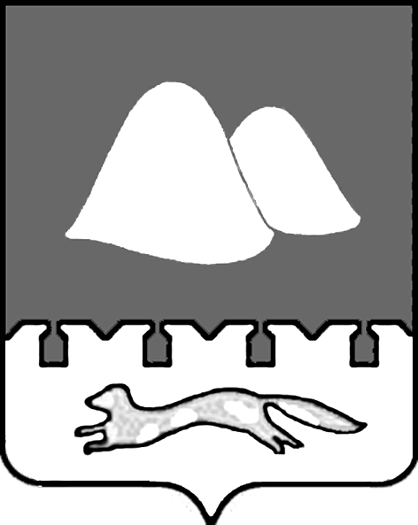

ИЗБИРАТЕЛЬНАЯ КОМИССИЯ КУРГАНСКОЙ ОБЛАСТИ

РЕШЕНИЕ

от13 августа 2020 года | № 119/1039-6

г. Курган

О внесении изменений в решение Избирательной комиссии
Курганской области от 12 марта 2020 года № 88/863-6
«О проведении конкурса «Информационная акция»

В целях формирования у граждан интереса к выборам, повышения электоральной активности избирателей Избирательная комиссия Курганской области решила:
1. Внести изменение в решение Избирательной комиссии Курганской области от 12 марта 2020 года № 88/863-6 «О проведении конкурса «Информационная акция», дополнив Положение о конкурсе «Информационная акция» пунктом 2.10 следующего содержания:
«2.10. Информационная акция (флешмоб) проходит на открытом пространстве, строго с принятием всех мер безопасности в связи со сложной санитарно-эпидемиологической обстановкой.
В ходе проведения информационной акции (флешмоба) к Участникам могут присоединиться все желающие.
Гражданам, принимающим участие в флешмобе и присутствующим при проведении флешмоба, вручаются памятные сувениры – карманные календари.».
2. Приложение № 3 к решению Избирательной комиссии Курганской области от 12 марта 2020 года № 88/863-6 «О проведении конкурса «Информационная акция» изложить в новой редакции, дополнив смету расходов на проведение конкурса «Информационная акция» расходами на изготовление сувениров – карманных календарей (прилагается).
3. Поручить председателям территориальных избирательных комиссий Курганской области провести работу по информированию предполагаемых участников об условиях Конкурса и оказать консультативную и организационную помощь.
4. Направить решение в территориальные избирательные комиссии Курганской области.
5. Разместить решение на сайте Избирательной комиссии Курганской области.

Председатель Избирательной  комиссии Курганской области |  | В.П. Самокрутов
Секретарь Избирательной  комиссии Курганской области |  | Г.А. Доставалова

